Братская могила № 190

|  |  |  |  |
| --- | --- | --- | --- |
| Наименование воинского захоронения | Местонахождение воинского захоронения | Кадастровый номер воинского захоронения | Координаты расположения воинского захоронения |
| Братская могила № 190 | Россия, Воронежская область, Нижнедевицкий район, с. Верхнее Турово, ул. Кирова, д. 1А | 36:15:0800028:56 | 51.611908, 38.581375 |

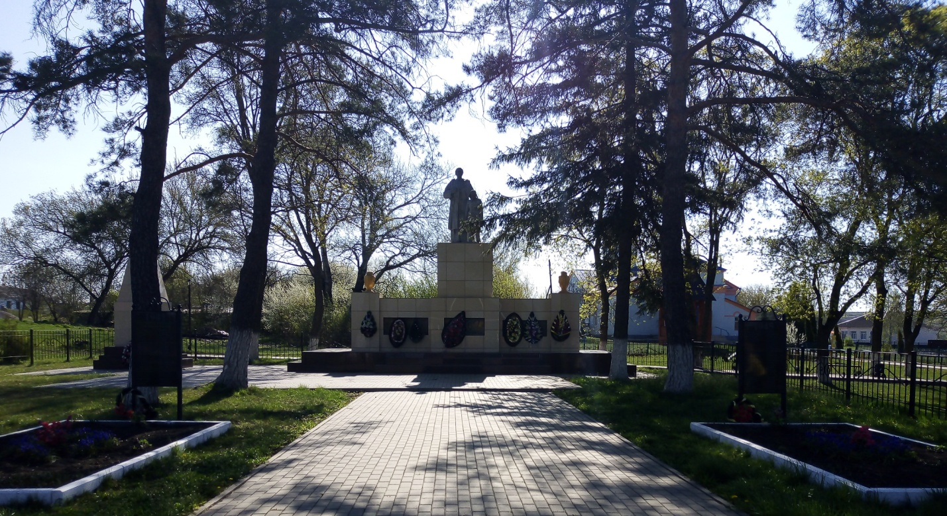

Братская могила № 190 находится на территории села Верхнее Турово Нижнедевицкого района Воронежской области по ул. Кирова, 1А. Дата захоронения погибших воинов за освобождение с. Верхнее Турово - 30.01.1943 года. В братской могиле захоронены всего 112 красноармейцев, из них известных 97, неизвестных 15. В 1959 году на месте захоронения был установлен памятник, который был капитально отремонтирован в 2014 году.

Постамент изготовлен из кирпича, облицованного керамогранитом. На переднем плане памятника с двух сторон барельефы. В верхней части постамента – фигура матери с ребенком. Рядом с памятником расположен обелиск, выполненный из кирпича и облицованный керамогранитом. Территория ограждена металлической изгородью.

**Сведения**

**об участниках Великой Отечественной войны 1941- 1945 г.г., захороненных на территории Верхнетуровского сельского поселения Нижнедевицкого муниципального района Воронежской области**

Братская могила № 190

Воронежская область, Нижнедевицкий район, с. Верхнее Турово, ул. Кирова, уч. 1А, поставлен на кадастровый учет под номером 36:15:0800028:56

1.Абаскалов О.С. – рядовой. 2.Авилов А.С.- рядовой

3.Агеев А.И. – рядовой 4.Аладин - ефрейтор.

5.Александренко Н.Т. – мл.сержант. 6.Амеджанов С. – рядовой

7.Ананьев Е.З – рядовой 8.Антипов А. С. – ст. сержант

9.Астафьев В.А. – рядовой 10.Атапин В.В. – ст. сержант

11.Байчук П.П. – сержант 12.Бедин Я.И. – рядовой

13.Бердников М.И. – рядовой 14.Болотов В.П. – рядовой

15.Большаков И. П – мл. сержант 16.Вилков П.В. – рядовой

17.Виноградов В.П. – сержант 18.Волкоедов В.А. – сержант

19.Горьбань В.В. – рядовой 20.Грищенюк В.В. – рядовой

21.Гудилин В.Ф. – лейтенант 22.Евлеев В.И.- лейтенант

23.Дияков Н.А. – рядовой 24.Дорофеев М.Л.- лейтенант

25.Ефремов М.Ф.- старшина 26.Ефременко К.Ф. – рядовой

27.Жуков Н.Д. – рядовой 28.Застрожных Е.Ф. – рядовой

29.Захаров Г.И. – рядовой 30.Зверев П.Ф. – рядовой

31.Зимин А.Ф. – сержант 32.Здор А.А. – рядовой

33.Зудин Д.И. – рядовой 34.Ирашев Ш. – рядовой

35.Каблаш А.Н. – рядовой 36.Кирсанов П.А. – рядовой

37.Никитенко И.Я. – рядовой 38.Капервас Н.И. – рядовой

39.Кормин А.П. – рядовой 40.Костеев В.П. – рядовой

41.Куличенко Г.И. – рядовой 42.Лавринов Н.Г. – рядовой

43.Лебедев С.С. – рядовой 44.Ломакин И.В. – ст.сержант

45.Ломакин П.И. – ст.лейтенант 46.Лихачев С.С. – рядовой

47.Лиходневский И.А.- сержант 48.Лопатин И.Ф. – рядовой

49.Мармужев Н.П. – рядовой 50.Макашкин В.З. – рядовой

51.Маслов С.Е. – рядовой 52.Мамов М.В. – рядовой

53.Миронов – рядовой 54. Мирошников Н.В. – рядовой

55.мишаков И.В. – ст.сержант 56.Никофоров М.Е, - капитан

57.Новиков М.Н. – лейтенант 58.Новичихин И.М. – рядовой

59. Нуриев С.М. – рядовой 60.Охорзин В.Е. – рядовой

61.Панигор С.М. – рядовой 62.Пахомов П.Н. – рядовой

63.Парозов – ст. сержант 64.Пугач А.Н. – рядовой

65.Парфенов Г.Г. – рядовой 66.Плотников А.С. – рядовой

67.Пахомеев Д.К. – сержант 68.Паков И.В. – военный фельдшер

69.Пачкунов И.М. – рядовой 70.Радикульцев Н.И. – рядовой

71.Розенебаум - рядовой 72. Савин С.Е. – рядовой

73.Сафонов С.Н. – рядовой 74.Семенов Н.Ф. – ст. сержант

75.Сергеев П.Н. – мл. сержант 76.Синюшин П.П. – рядовой

77.Сорокин Н.М. – ст. воен. Фельдшер 78.Сульдин П.Я. – ефрейтор

79.Стрельцов П.П. – рядовой 80.Стрельбунов Н.М. – старшина

81.Ступин М.В. – рядовой 82.Сытник М.Л. – рядовой

83.Сыстеров М.И. – рядовой 84.Таболкин М.В. – лейтенант

85.Торутяев Е.В. – сержант 86.Терехов В.А. – рядовой

87.Тюков З.С. – рядовой 88.Уваров А.Я. – рядовой

89.Удалов Г.И. – рядовой 90.Устинов А.С. – рядовой

91.Усташев И.А. – мл. лейтенант 92.Ушаков П.И. – ст. лейтенант

93.Ченчик И.Р. – лейтенант 94.Шалик М.А. – лейтенант

95.Шаркидзанов М. – рядовой 96. Яблонский П.П. – рядовой

97.Рыкунова Л.Л. - рядовой

Всего захороненных – 112 чел

известных – 97 чел.

неизвестных – 15 чел.